关于召开中国涂料工业协会涂料装备分会
2017年会的通知

多年来，中国涂料装备行业与中国涂料行业的发展相辅相成，相互促进，在中国涂料制造提档升级、节能降本、减员增效、安全环保等方面都取得了卓越成效。随着中国经济进一步转型、大力推进供给侧改革，“绿色产品、绿色制造”成为涂料企业更现实、更迫切的课题。涂料制造企业和涂料装备企业应更多、更广泛、更有效地交流互动，创新发展，实现“以装备促提高，以绿色谋发展，以环保促转型”。为此，决定于2017年05月15日—17日在西子湖畔召开中国涂料工业协会涂料装备分会2017年度会议，也可以再次感受G20杭州峰会给世界展示的“中国气派”、“中国智慧”、“中国雄心”。

会议主办单位：中国涂料工业协会涂料装备分会
会议协办单位：浙江金琨锆业有限公司
会议支持单位：南京长江涂料有限公司、青岛软控股份有限公司

一、会议内容
1.涂料装备分会二年来工作回顾及今后工作计划；
2.专题报告：
●研磨介质现状及发展趋势探讨；
●高效能涂料分散设备介绍；
●在线分散在涂料生产中的应用；
●涂料用高粘度、高温无泄漏泵的研发和应用；
●水性涂料砂磨机的配置及选型；
● VOC治理技术在涂料企业中的探究及应用；
●针对大风量、低浓度、非连续的VOCs废气治理工程技术研究；
●环保型全自动化灌装机的研究与应用；
●真石漆、多彩涂料生产设备如何正确选型；
●水性涂料设备如何满足大生产工艺的需要；
●水性涂料设备如何满足大生产工艺的需要。
- 互动交流
- 参观浙江大桥油漆有限公司新工厂

二、会议时间和地点
时间：2017年5月15日 全天报到
5月16-17日 会议及参观考察
5月18日 返程
地点：杭州雷迪森铂丽大饭店（五星标准）
地址：杭州市萧山区市心北路108号
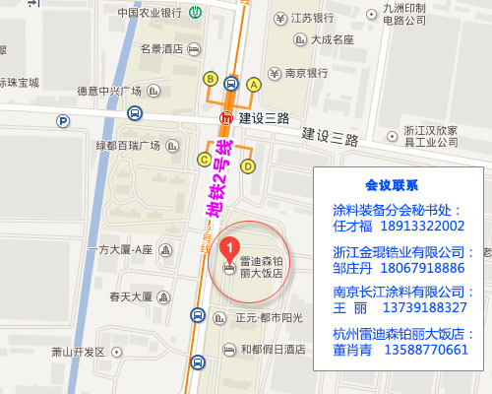
三、会议参会人员
中国涂料工业协会会员及中国涂料工业协会涂料装备分会会员单位均可派员参加。

四、会议收费标准
会务费：会员单位1600元/人，非会员单位：2000元/人
住宿费：250元/人/天，包间500元/间/天

五、重要相关事项
为保证参会代表住宿，请务必于2017年5月5日前将回执传真到025-58394891 任才福（涂料装备分会现任秘书长）收，或致电18913322002电话、短信告知。
本次会议建有涂料装备分会2017年会微信群，参会人员可以输入18913322002，加任才福为微信好友，由任才福将参会人员拉入微信群。

六、会议联系人：
涂料装备分会秘书处：任才福 电话：18913322002
浙江金锟锆业有限公司：邹庄丹 电话：18067918886
南京长江涂料有限公司：王 丽 电话：13739188327
杭州雷迪森铂丽大饭店：董肖青 电话：13588770661

中国涂料工业协会涂料装备分会
2017年3月20日

中国涂料工业协会涂料装备分会 2017 年会回执表

姓名 | 性别 | 职务/职称 | 联系电话 | 传真 | Email
工作单位
通讯地址
住宿日期
住宿 | 单间 | 是 ○
住宿 | 单间 | 否 ○

